

中国驻印尼大使肖千一行
考察调研中国银行雅加达分行

近日，中国驻印度尼西亚共和国特命全权大使肖千先生一行来到中国银行雅加达分行进行实地考察及调研，并参观了分行成立80周年图片展。
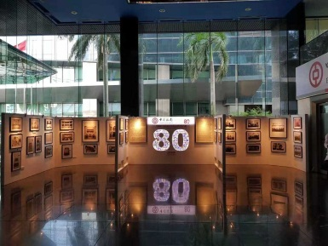
近年来，中国与印度尼西亚共和国两国对接“一带一路”倡议和“全球海洋支点”战略，在政治安全、经贸合作投资、产能合作、金融等领域达成了一系列重要共识，取得丰硕成果。中国支持印尼发展基础设施，愿意参与印尼“区域综合经济走廊”建设，在相关建设领域探讨深入合作。
本次肖千大使一行来到中国银行雅加达分行进行实地考察及调研，也是希望通过了解中资金融机构在促进中印尼经贸合作过程中发挥作用的基础上，探讨如何进一步发挥金融力量促进两国经贸合作更多合作发展空间。
肖千大使一行首先参观了分行成立80周年的图片展，仔细观看了中国银行雅加达分行自80年前在巴达维亚（注：雅加达旧称）建行以及发展至今各阶段的相关图片，赞扬金融先辈们筚路蓝缕，为促进中印尼两国经贸、金融合作所做出的重要贡献，以及与本地民众结下的深厚友谊。
在考察调研过程中，肖大使详细询问了分行业务发展情况，尤其是在支持促进中印尼经贸合作方面有哪些好的做法。分行行长张朝阳向大使一行介绍，中国银行雅加达分行自成立以来，经过历届管理层和员工的努力，业务取得了较好发展。在发展过程中，分行十分重视发挥当地员工积极性，十分重视风险管控，十分重视承担社会责任，尤其是2017年7月交割至中银香港以来，发挥与中银香港一体化协同效应，依托中银香港良好的风险管理和企业管治能力、多元化的产品线和相对较低的资金成本等优势，牵头组织银团贷款，建立起银团业务能力，成为印尼信贷市场上的重要组织者和参与者。同时在印尼市场上推进人民币国际化进程中，承担印尼人民币业务的领军者和印尼人民币国际化的主渠道的责任。截止目前，分行支持中国“走出去”企业，涉及钢铁、冶炼、水泥、氧化铝等项目，直接融资近6.7亿美元；加快印尼重点项目授信落地；支持印尼基础设施建设项目及互联互通项目，涉及高速公路、油气、矿业、交通、电力能源等行业，直接融资近7亿美元。
肖大使对中国银行所取得的成就表示赞赏，同时表示，长期以来，中国银行在支持中印尼经贸合作、履行社会责任、加强中印尼两国民间友好往来等方面发挥了积极作用，希望中国银行继续发扬扎根印尼服务印尼的精神，在中国与印尼对接发展战略、人民币国际化大背景下，在进一步促进中印尼经贸合作方面，积极发挥中国品牌影响力，积极发挥金融主力军作用。
考察调研中，肖大使看望了分行员工，并愉快地与员工合影。
